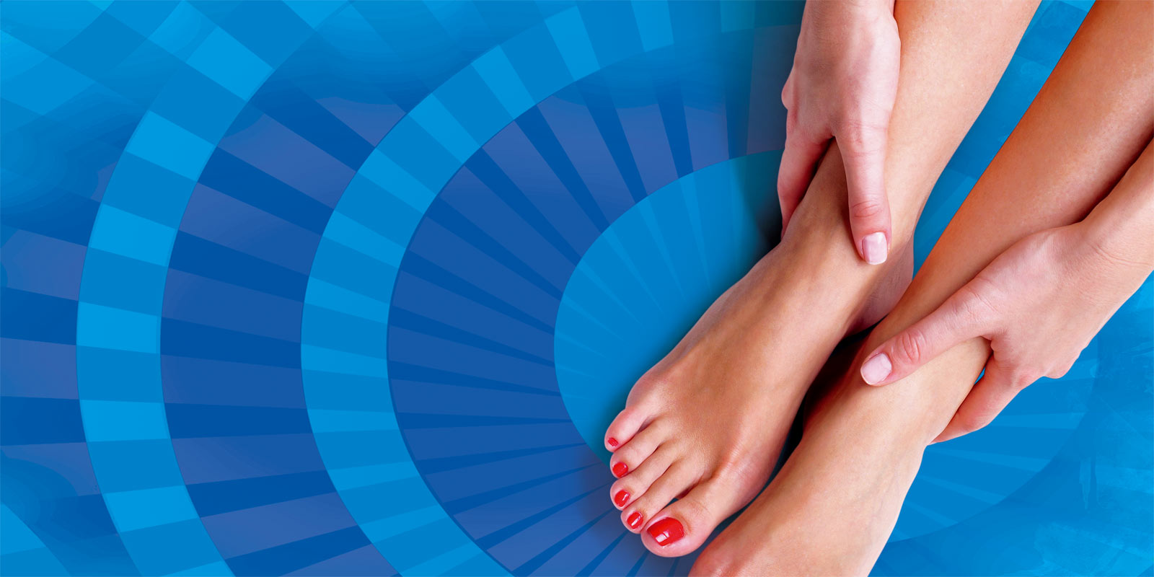

**Gambe e salute: alle Terme di Bologna c’è la clinica che se ne prende cura**

di Federica Pagliarone

**L’importanza della salute delle gambe**

Un bel paio di gambe affusolate rappresenta da sempre lo strumento per eccellenza di seduzione femminile, tanto che la maggior parte delle donne per mantenerle belle e giovani, prevenire lo sviluppo delle vene varicose e contrastare l’odiata cellulite, mette in atto alcune strategie, come svolgere attività fisica regolare, bere due litri di acqua al giorno, evitare di accavallarle, limitare il consumo di cibi ricchi di sale.

Quello che però non tutti sanno è che le gambe, oltre ad essere sinonimo di femminilità, sono molto di più, in quanto svolgono una pluralità di funzioni fondamentali. **Le gambe infatti hanno un rapporto elettivo neurale con l’encefalo,**per cui quando invecchiano trascinano con loro anche quest’ultimo e viceversa; svolgono un forte **controllo sulla circolazione sanguigna,** e in modo particolare sui “due cuori” (quello vero e proprio e il “secondo cuore” costituito dal plantare, denominato “suola di Lejar”); **gestiscono le capsule articolari** delle più importanti articolazioni del corpo umano, accusando artrosi, osteoporosi e algie varie.

A causa di questa complessità, le **patologie delle gambe** possono essere **venose, linfatiche, fisiatriche, arteriose, ortopediche, edematose, podoiatriche, posturali e neurali,**fino ad arrivare agli inestetismi che tolgono la possibilità di piacere a se stessi e agli altri.

Nel momento in cui, per età, stress o dismetabolismi, cominciano i processi stenotici o vasocostrittivi della circolazione sanguigna (in particolare dopo i 30-35 anni), inizia la vera tendenza all’invecchiamento e al rallentamento delle forze fisiche, in quanto le cellule, e quindi anche i neuroni, non ricevono più dai mitocondri la stessa carica energetica.

Pertanto le **cure della circolazione sanguigna arteriosa, venosa e linfatica**devono essere messe in atto a scopo sia preventivo sia curativo, tanto nelle persone anziane che in quelle giovani, specie per combattere i processi vasocostrittivi e vasodilatativi. Ne abbiamo parlato con il **prof. Antonio Monti, direttore scientifico Gruppo Monti Salute Più**(un’importante network riabilitativo, chinesiterapico e termale, che opera da 50 anni nell’ambito della salute, del benessere e della remise-en-forme) e con il **prof. Aspero Lapilli, specialista in chirurgia vascolare e idrologia medica, responsabile della Clinica delle Gambe del Gruppo Monti Salute Più.**

*“La****Clinica della Gambe Salute Più****–****spiega il prof. Antonio Monti, direttore scientifico Gruppo Monti Salute Più****– rappresenta senza dubbio****una svolta nell’approccio alla cura della gambe,****in quanto un team di esperti è in grado di offrire agli utenti****percorsi diagnostico-terapeutici personalizzati e globali.****Percorsi in cui medicina,****ricerca e innovazione sono al servizio della salute e della bellezza, garantendo al paziente, posto al centro del percorso di cura, riservatezza, massimo delle prestazioni, rapidità di accesso ed elevati standard di qualità. Un servizio sanitario integrato grazie al quale il Gruppo Monti Salute Più è in grado di indirizzare il paziente verso lo specialista e le terapie mediche ed estetiche più idonee alle proprie esigenze. Ricorrendo alle più innovative tecniche del settore, infatti,****si possono affrontare****cure mediche, strumentali, fisioterapiche, nutrizionali o metaboliche****, in seguito ad una visita accurata e attraverso una****valutazione clinica globale del paziente”.***

**Programmi mirati**per*,* **cellulite e adiposità localizzate**, **smagliature e cicatrici, insufficienze venose e linfatiche, *remise en forme,*sono solo alcune delle soluzioni offerte dalla Clinica delle Gambe per ritrovare l’armonia perfetta e un benessere a 360 gradi.**

**Quali sono le cure mirate per la salute delle gambe**

Nello specifico, la **Clinica delle Gambe si può dividere in quattro settori:**

1. **Medico**: visite mediche per discriminare tra la patologia dominante e quelle complementari, diagnostica con ecocolordoppler e risonanze magnetiche, scleroterapia, chirurgia vascolare, follow up organizzato con recall periodici, onde d’urto, carbossiterapia, mesoterapia con low dose medicine
2. **Paramedico**: percorsi vascolari, cure Kneipp, percorsi in piscina termale, massaggi linfodrenanti, cure neurali segmentarie, pressoterapia meccanica, linfodrenaggio manuale, idrokinesiterapia, podologia, sauna e bagno turco.
3. **Estetico:** cure contro la cellulite (pannicolopatia edematofibrosclerotica), ritenzione idrica, adiposità localizzata, smagliature, lipedema.
4. **Integrativo**: calze elastiche, bendaggio elastocompressivo, creme criogeniche e integratori, tutti presidi del Gruppo Monti Salute Più.

*“Prendersi cura della salute vascolare è fondamentale per una buona qualità della vita. A questo proposito, per quanto concerne le****cure mediche****–****sottolinea il Prof. Lapilli****– a seconda della patologia da trattare ricorreremo a: mesoterapia con low dose medicine, ozonoterapia, scleroterapia, terapia chirurgica laser in day ospital, bendaggi elastocompressivi e calze elastiche a compressione graduata. Tra le cure strumentali invece, a seconda dei casi, utilizzeremo: tecarterapia, magnetoterapia, laserterapia, onde d’urto, idrogalvanoterapia, balneoterapia, saunaterapia, bagno turco e percorsi vascolari”.*

Fiore all’occhiello della Clinica delle Gambe sono anche le **cure fisioterapiche** (alcune in accreditamento SSN), tra cui training fisico muscolo-scheletrico, strumentale o a corpo libero; esercizi posturali o propriocettivi; training deambulatori e del passo; respirazione toraco-addominale, riabilitazione neuro motoria in piscina termale e/o in palestra riabilitativa. E ancora, pressoterapia, linfodrenaggio manuale, attività motoria quotidiana a contatto con la natura (camminate, fitness, passeggiate in acqua, bicicletta etc.).

Ci sono infine le **cure nutrizionali o metaboliche**: “*E’ importante ricordare –****conclude il prof. Lapilli –****che****la principale antagonista della funzione vascolare è l’aterosclerosi****, nelle sue varie forme patologiche (vasculopatie periferiche, ischemie, embolie, ictus…), capaci di colpire tanti organi, in special modo cuore e cervello. Inoltre, non dimentichiamo le****patologie legate all’insufficienza venosa cronica da varici****o le****complicanze dell’insufficienza cardiaca, epatica, renale, quali l’edema degli arti inferiori.****Perché tutto questo non avvenga, è necessario tenere sotto controllo le forme patologiche del metabolismo: glicemia persistente, sindrome metabolica, insulinoresistenza, processi infiammatori, diabete tipo 2 oppure l’eccesso ponderale da alimentazione scorretta. Ma come riuscire a controllare veramente queste patologie? Impostando una****dieta che abbia una visione completa della fisiologia e patologia del metabolismo****, come ad esempio, la****Dieta Salute Più”.***

Concludendo tutto ciò rappresenta il concetto globale della “**Clinica delle Gambe Salute Più”**, una vera rivoluzione nell’ambito medicale, in grado di garantire **risultati concreti, duraturi e visibili**a quanti decideranno di affidarsi alle mani esperte del suo team di autorevoli professionisti.